**Conectores Externos de placas base**

**MSI B560M PRO-VDH año 2021 cuesta 103,84€:**

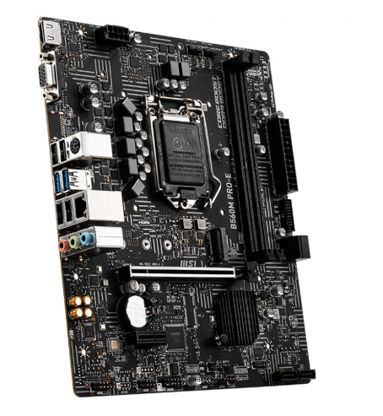

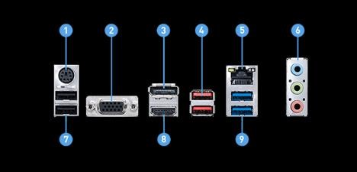

1. Keyboard / Mouse
2. VGA
3. DisplayPort
4. USB 3.2 Gen 2 10Gbps Type-A
5. LAN port
6. Audio connector
7. USB 2.0
8. HDMI™
9. USB 3.2 Gen 1 5Gbps Type-A

**Gigabyte H410M S2H V3 año 2020 cuesta 55€:**

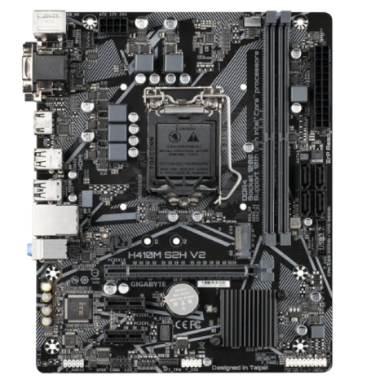

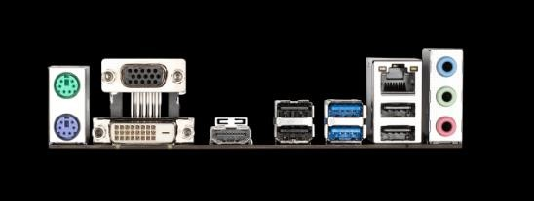

1. 1 x PS/2 keyboard port
2. 1 x PS/2 mouse port
3. 1 x D-Sub port
4. 1 x DVI-D port
5. 1 x HDMI port
6. 2 x USB 3.2 Gen 1 ports
7. 4 x USB 2.0/1.1 ports
8. 1 x RJ-45 port
9. 3 x audio jacks

**Asus TUF GAMING B560M-PLUS AÑO 2021 cuesta 101€:**

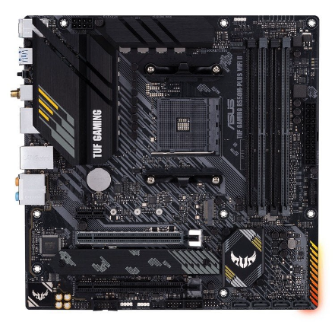

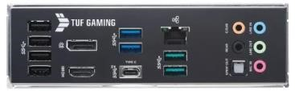

1. 4 x USB 2.0
2. 1 x DisplayPort
3. 1 x HDMI
4. 1 x USB 3.2 Gen 1 Type-C
5. 2 x USB 3.2 Gen 1
6. 2 x USB 3.2 Gen 2
7. 2.5Gb Ethernet
8. 5 x Audio jacks
9. Pre-mounted lo Shield

**HDMI Generaciones**

**1. HDMI 1.0 (2002)**

* **Resolución máxima**: 1080p a 60Hz (1920x1080)
* **Velocidad de transferencia**: 4.95 Gbps
* **Características**: Soporta video sin compresión y audio digital hasta 8 canales. Es la base para transmitir contenido en HD.

**2. HDMI 1.3 (2006)**

* **Resolución máxima**: 1440p a 60Hz (2560x1440)
* **Velocidad de transferencia**: 10.2 Gbps
* **Características**: Soporte para Deep Color (más de mil millones de colores), Dolby TrueHD y DTS-HD Master Audio. Incrementa el ancho de banda para soportar contenido en 3D.

**3. HDMI 1.4 (2009)**

* **Resolución máxima**: 4K a 30Hz (3840x2160)
* **Velocidad de transferencia**: 10.2 Gbps
* **Características**: Introduce soporte para Ethernet (HDMI Ethernet Channel), soporte para video 3D y soporte para resoluciones 4K (aunque limitado a 30Hz).

**4. HDMI 2.0 (2013)**

* **Resolución máxima**: 4K a 60Hz (3840x2160)
* **Velocidad de transferencia**: 18 Gbps
* **Características**: Soporte para video 4K a 60Hz, hasta 32 canales de audio, y relación de aspecto 21:9. Mejora la experiencia para juegos y video de alta velocidad.

**6. HDMI 2.1 (2017)**

* **Resolución máxima**: 10K a 120Hz (10240x4320)
* **Velocidad de transferencia**: 48 Gbps
* **Características**:
  + Soporte para 4K a 120Hz, 8K a 60Hz, y 10K.
  + Variable Refresh Rate (VRR), ideal para juegos, ya que reduce el tearing.
  + Enhanced Audio Return Channel (eARC), que mejora la calidad de audio.
  + Dynamic HDR para contenido HDR mejorado.

**Display Port Generaciones**

**1. DisplayPort 1.0/1.1 (2006-2007)**

* **Resolución máxima**: 4K a 30Hz (3840x2160)
* **Velocidad de transferencia**: 8.64 Gbps (1.1)
* **Características**: Permite conexión de múltiples monitores a través de un solo conector (daisy-chaining). DisplayPort 1.1 añadió soporte para contenido cifrado con HDCP.

**2. DisplayPort 1.2 (2009)**

* **Resolución máxima**: 4K a 60Hz (3840x2160)
* **Velocidad de transferencia**: 17.28 Gbps
* **Características**: Introduce el **Multi-Stream Transport (MST)**, que permite conectar múltiples monitores en cascada (daisy-chaining). También añade soporte para 3D y mayores profundidades de color.

**3. DisplayPort 1.3 (2014)**

* **Resolución máxima**: 5K a 60Hz (5120x2880) o 8K a 30Hz (7680x4320)
* **Velocidad de transferencia**: 32.4 Gbps
* **Características**: Incrementa el ancho de banda significativamente, permitiendo resoluciones más altas y mayores tasas de refresco. También soporta el estándar HDR10 para contenido de alto rango dinámico.

**4. DisplayPort 1.4 (2016)**

* **Resolución máxima**: 8K a 60Hz (7680x4320) con compresión DSC 1.2
* **Velocidad de transferencia**: 32.4 Gbps
* **Características**:
  + Soporta **Display Stream Compression (DSC) 1.2**, una compresión sin pérdida visible que permite transmitir 8K a 60Hz o 4K a 120Hz.
  + Mejoras en el soporte para **HDR10** y **Dynamic HDR**.
  + Audio mejorado, con soporte para hasta 32 canales de audio.

**5. DisplayPort 2.0 (2019)**

* **Resolución máxima**: 16K a 60Hz (15360x8640) con DSC
* **Velocidad de transferencia**: 80 Gbps
* **Características**:
  + Soporta resoluciones como **8K a 120Hz sin compresión** y hasta **16K a 60Hz** con DSC.
  + Permite conectar múltiples monitores 4K a 144Hz desde una única conexión gracias a su ancho de banda.
  + Ideal para profesionales de la edición de video, diseño y gamers que buscan la mejor calidad visual.
  + Mejora la compatibilidad con **HDR10**, **Dynamic HDR**, y tasas de refresco variables (VRR).

**6. DisplayPort 2.1 (2022)**

* **Resolución máxima**: 16K a 60Hz (15360x8640) con DSC, al igual que DP 2.0.
* **Velocidad de transferencia**: 80 Gbps
* **Características**:
  + Principalmente, **DisplayPort 2.1** refina y optimiza la interoperabilidad y la certificación de cables para mejorar la confiabilidad en conexiones de largo alcance.
  + Es compatible hacia atrás con DP 2.0 y todos los dispositivos existentes que cumplen con esa especificación.
  + Mejora la estabilidad de las conexiones a través de cables USB-C y Thunderbolt, haciendo que sea más eficiente y confiable en configuraciones de alta resolución y velocidad de refresco.